**Practical: 3**

Aim: Perform following programs of PHP Array & it’s inbuilt function.

Q.1 Write a PHP program to find out maximum and minimum number from an array.

**Program:**

<?php

function findMax($arr)

{

    return max($arr);

}

function findMin($arr)

{

    return min($arr);

}

?>

Q.2 Write a PHP program to reverse an array.

**Program:**

<?php

function reverseArray($arr)

{

    return array_reverse($arr);

}

?>

Q.3 Write a PHP program to merge two arrays.

**Program:**

<?php

function mergeArray(...$array){

    $tempArray = array();

    foreach($array as $it)

    {

        $tempArray=array_merge($tempArray,$it);

    }

    return $tempArray;

}

?>

Q.4 Write a PHP program to sort an array.

**Program:**

<?php

function sortArray($array)

{

    sort($array);

    return $array;

}

?>

Q.5 Write a PHP program to search element from an array.

**Program:**

<?php

function searchArray($searchString,$array)

{

    return array_search($searchString, $array);

}

?>

Q.6 Write a PHP program to remove duplicate values from an array.

**Program:**

<?php

function removeDuplicateArray($array,$flag=null)

{

    if($flag!=null)

    {

        return array_unique($array,$flag);

    }

    else{

        return array_unique($array);

    }

}

?>

PHP Application of about questions.

**Program:**

<?php

include('./q1.php');

include('./q2.php');

include('./q3.php');

include('./q4.php');

include('./q5.php');

include('./q6.php');

?>

<html>

    <body>

        <form method="post" action="">

            <table>

                <tr>

                    <td>No of element: </td>

                    <td><input type="text" name="arrayLen"/>

                </tr>

                <tr>

                    <td></td>

                    <td><input type="submit" name="getArraySize"/>

                </td>

            </table>

        <form method="post" action="">

            <table>

                <tr>

                            <?php

                            if(isset($_POST['getArraySize']))

                            {

                                echo "<td>";

                                echo "<table>";

                                echo "<tr><th colspan='2'>Array 1</th></tr>";

                                $arraySize=$_POST['arrayLen'];

                                for($i=1;$i<=$arraySize;$i++)

                                {

                                    echo "<tr>";

                                    echo "<td>Element $i: </td>";

                                    echo "<td><input type='text' name='e".$i."'/></td>";

                                    echo "</tr>";

                                }

                                echo "<tr><td><input type='hidden' name='arrLen'

value='".$arraySize."'/></td></tr>";

                                echo "</table>";

                                echo "</td><td>";

                                echo "<table>";

                                echo "<tr><th colspan='2'>Array 2</th></tr>";

                                for($i=1;$i<=$arraySize;$i++)

                                {

                                    echo "<tr>";

                                    echo "<td>Element $i: </td>";

                                    echo "<td><input type='text' name='ae".$i."'/></td>";

                                    echo "</tr>";

                                }

                                echo "</table></td><td style='text-align:top;'>";

                                echo "<table><tr><td>Search Element: </td><td><input   
 type='text' name='arraySearchElement'/></td></tr>";

                                echo "<tr><td><input type='submit' name='arrayMin'

value='Min'/></td></tr>";

                                echo "<tr><td><input type='submit' name='arrayMax'

value='Max'/></td></tr>";

                                echo "<tr><td><input type='submit' name='arrayReverse'

value='Reverse'/></td></tr>";

                                echo "<tr><td><input type='submit'

name='arrayFilterDuplicate'

value='Remove Duplicate'/></td></tr>";

                                echo "<tr><td><input type='submit' name='arraySort'

value='Sort'/></td></tr>";

                                echo "<tr><td><input type='submit' name='arraySearch'

value='Search Element'/></td></tr>";

                                echo "<tr><td><input type='submit' name='arrayCombine'

value='Merge Array'/></td></tr>";

                                echo "</table></td>";

                            }

                            if(isset($_POST['arrayMin']))

                            {

                                $arr = array();

                                for ($i = 1; $i <= $_POST['arrLen'];$i++)

                                {

                                    array_push($arr,$_POST['e'.$i]);

                                }

                                echo "Min element of array is: ",findMin($arr);

                            }

                            if(isset($_POST['arrayMax']))

                            {

                                $arr = array();

                                for ($i = 1; $i <= $_POST['arrLen'];$i++)

                                {

                                    array_push($arr,$_POST['e'.$i]);

                                }

                                echo "Max element of array is: ",findMax($arr);

                            }

                            if(isset($_POST['arrayReverse']))

                            {

                                $arr = array();

                                for ($i = 1; $i <= $_POST['arrLen'];$i++)

                                {

                                    array_push($arr,$_POST['e'.$i]);

                                }

                                echo "Original Array is: ";

                                print_r($arr);

                                echo "<br>Reverse array is: ";

                                print_r(reverseArray($arr));

                            }

                            if(isset($_POST['arrayFilterDuplicate']))

                            {

                                $arr = array();

                                for ($i = 1; $i <= $_POST['arrLen'];$i++)

                                {

                                    array_push($arr,$_POST['e'.$i]);

                                }

                                echo "Original Array is: ";

                                print_r($arr);

                                echo "<br>Filter array is: ";

                                print_r(removeDuplicateArray($arr));

                            }

                            if(isset($_POST['arraySort']))

                            {

                                $arr = array();

                                for ($i = 1; $i <= $_POST['arrLen'];$i++)

                                {

                                    array_push($arr,$_POST['e'.$i]);

                                }

                                echo "Original Array is: ";

                                print_r($arr);

                                echo "<br>Sorted Array is: ";

                                print_r(sortArray($arr));

                            }

                            if(isset($_POST['arraySearch']))

                            {

                                $arr = array();

                                for ($i = 1; $i <= $_POST['arrLen'];$i++)

                                {

                                    array_push($arr,$_POST['e'.$i]);

                                }

                                $searchElement = $_POST['arraySearchElement'];

                                $ind = searchArray($searchElement, $arr);

                                if($ind!=-1)

                                {

                                    echo "$searchElement found at : $ind";

                                }

                                else{

                                    echo "Element Not Found";

                                }

                            }

                            if(isset($_POST['arrayCombine']))

                            {

                                $arr1 = array();

                                $arr2 = array();

                                for ($i = 1; $i <= $_POST['arrLen'];$i++)

                                {

                                    array_push($arr1,$_POST['e'.$i]);

                                    array_push($arr2,$_POST['ae'.$i]);

                                }

                                echo "Array 1 is: ";

                                print_r($arr1);

                                echo "<br> Array 2 is: ";

                                print_r($arr2);

                                echo "<br> Final Array is: ";

                                print_r(mergeArray($arr1, $arr2));

                            }

                        ?>

                    </td>

                </tr>

        </form>

    </body>

</html>

**Output: MIN**

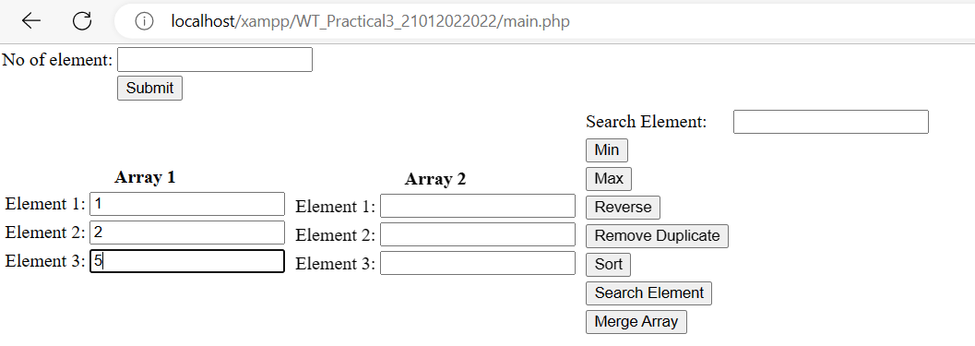

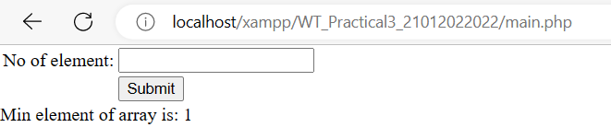

**Output: MAX**



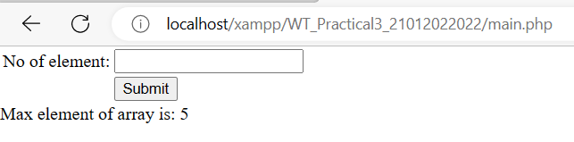

**Output: Reverse**



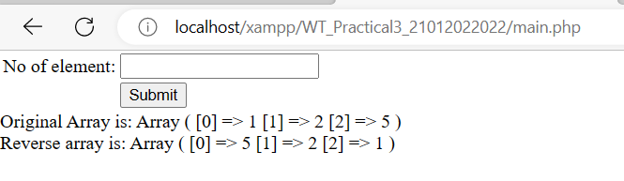

**Output: Sort**

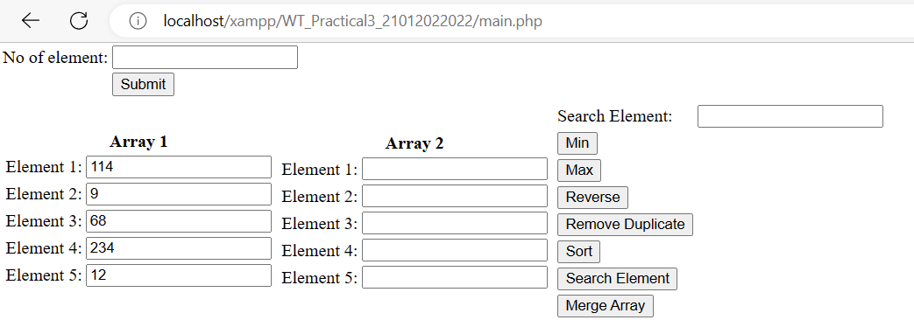

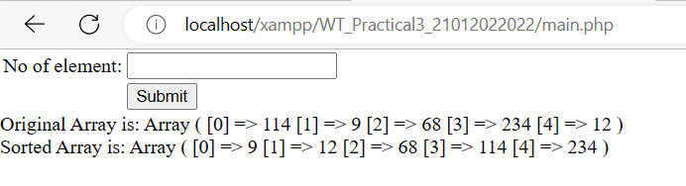

**Output: Remove Duplicate**

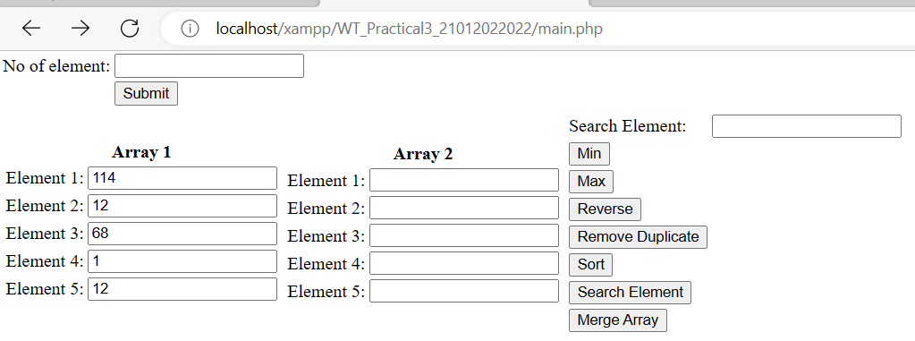

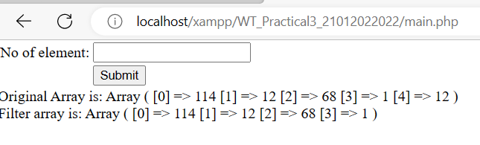

**Output: Search Element**

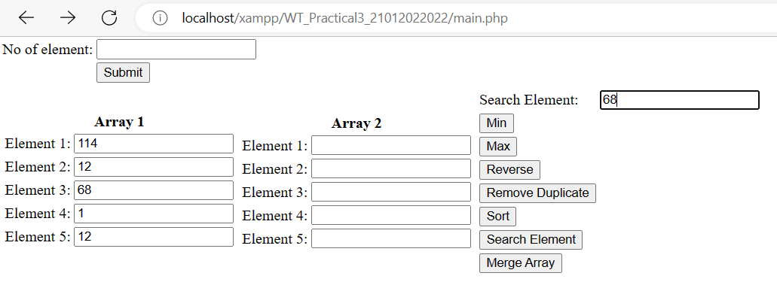

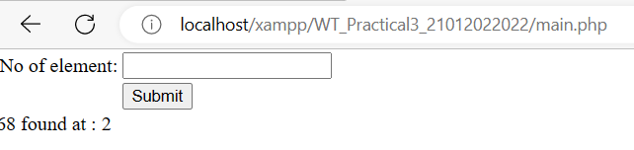

**Output: Merge Array**

